**Xampp первичная инструкция**

**Шаг 1.Как и где найти xampp: xampp необходимо скачать по адресу:** [**https://www.apachefriends.org/ru/download.html**](https://www.apachefriends.org/ru/download.html)

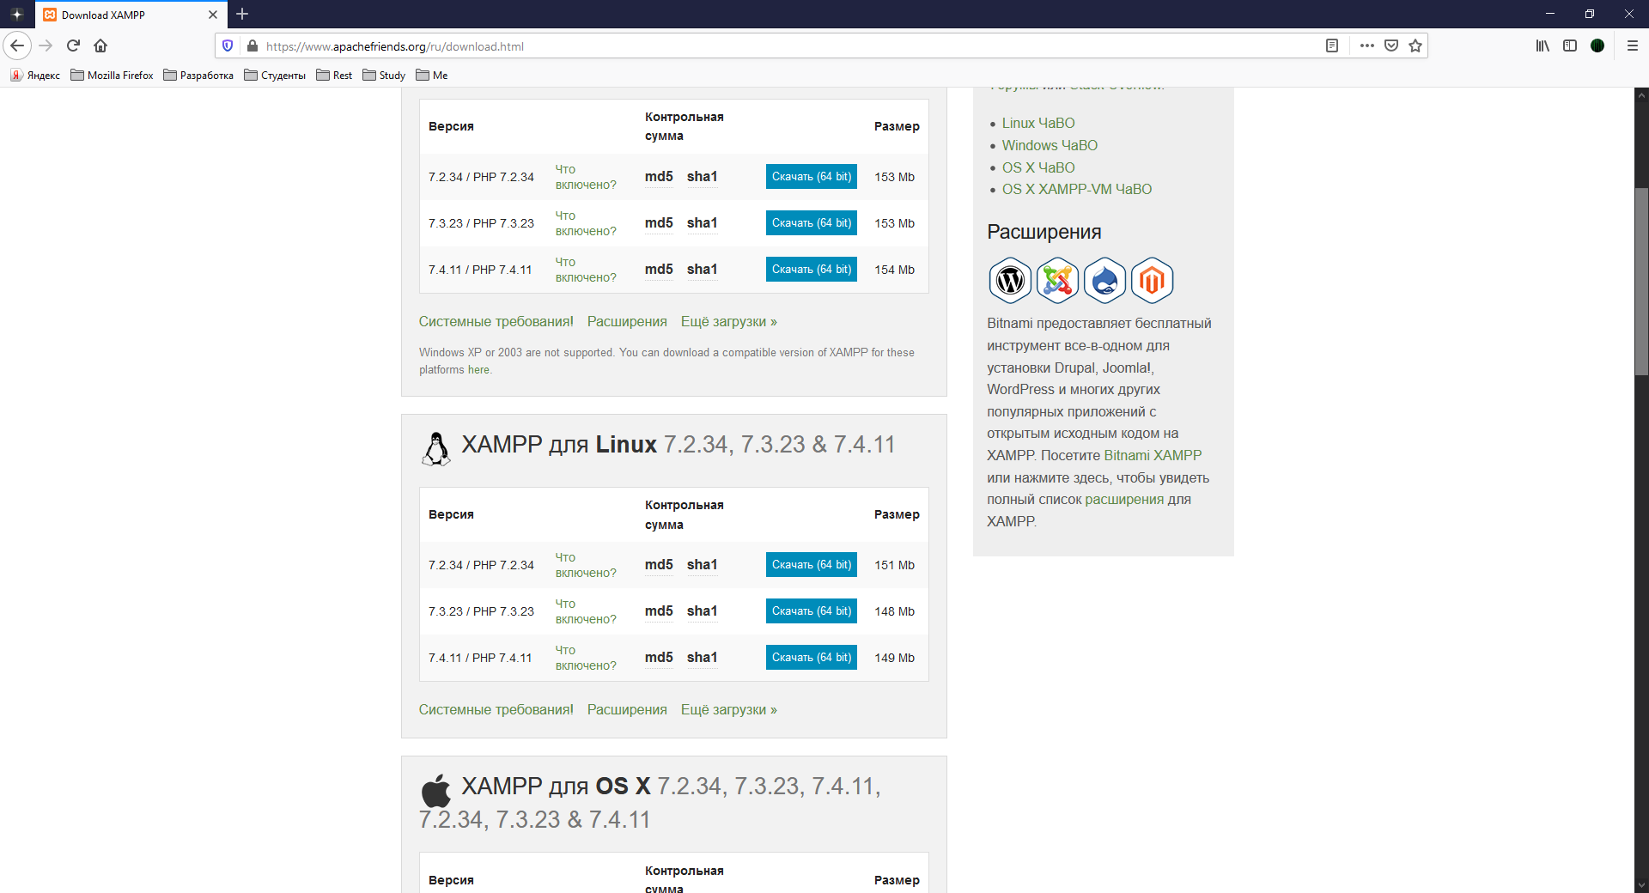

Рисунок 1-подбираем xampp под битность и вид системы, но, ориентируясь на размер, то есть – берем самый большой(154 mb\64 bit в моем случае)

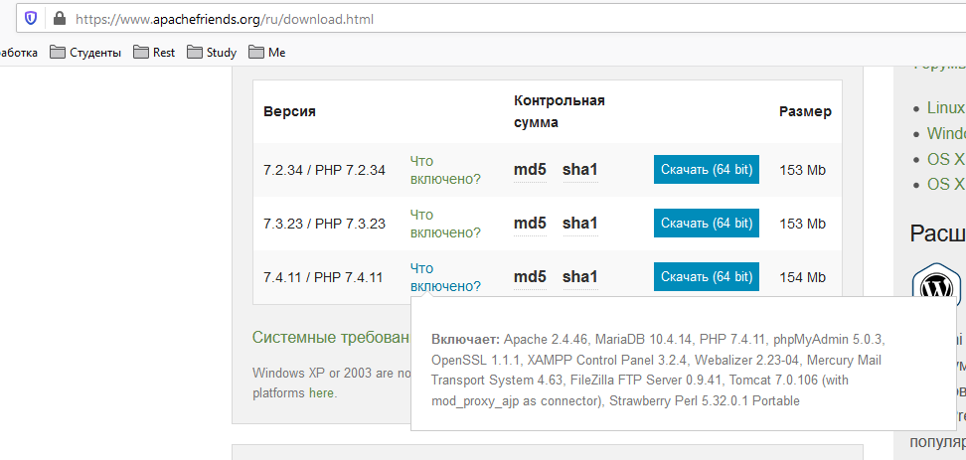

Рисунок 2- С тем, что включает та, или иная сборка, можно ознакомиться, нажав соответствующую ссылку

**Шаг 2. Установка xampp**

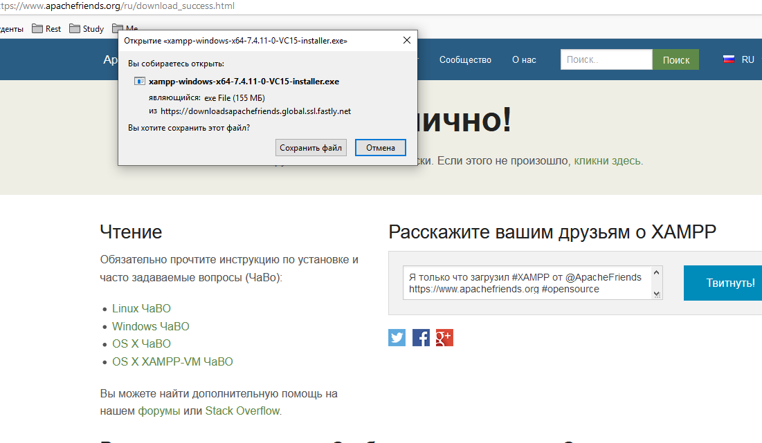

Рисунок 3 - Скачивается xampp, как и любое приложение, по нажатию соответствующей кнопки, сохраняем.

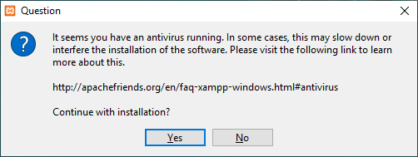

Рисунок 4- Первое, о чем предупреждает нас xampp – о том, что у нас, вроде бы, запущен антивирус, соглашаемся продолжить, нажав «yes»

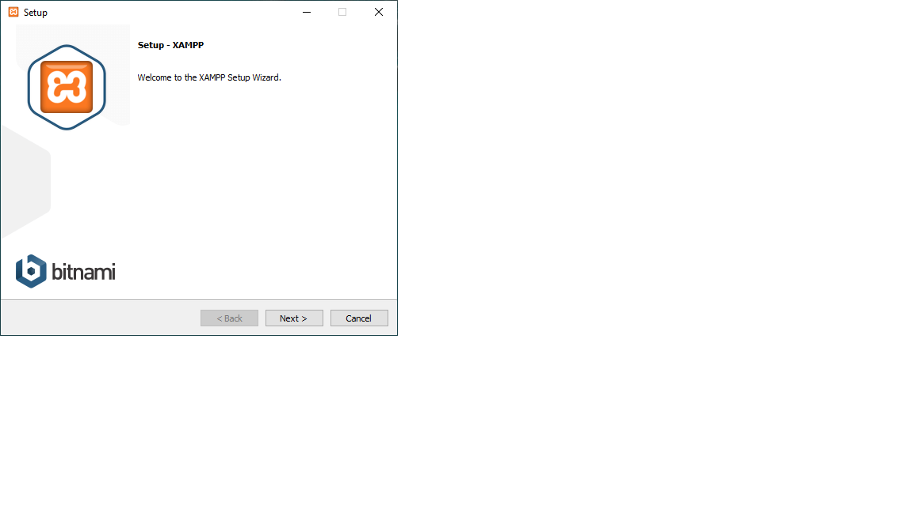

Рисунок 5 – Соглашаемся

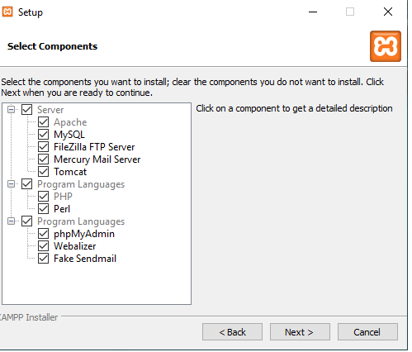

Рисунок 6- На этом шаге, берем все, хотя , документация говорит, что достаточно php +mysql, но, сгодится,(по опыту), все.

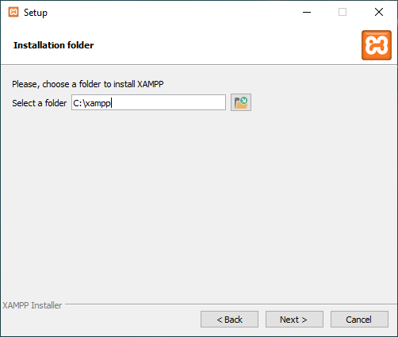

Рисунок 7 место установки можно не менять, можно поставить на другой диск, категорически нежелательно ставить на флешку, смело жмем next

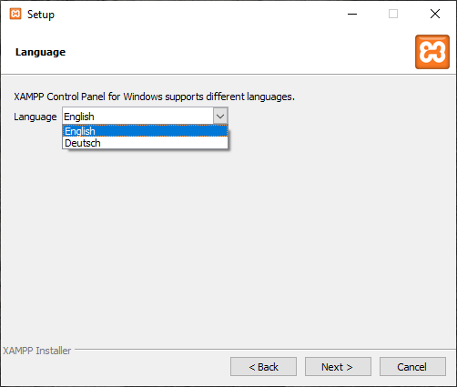

Рисунок 8- Языка, на выбор, всего 2, предпринимать попытки русификации ен рекомендуется, выбираем English и дальше

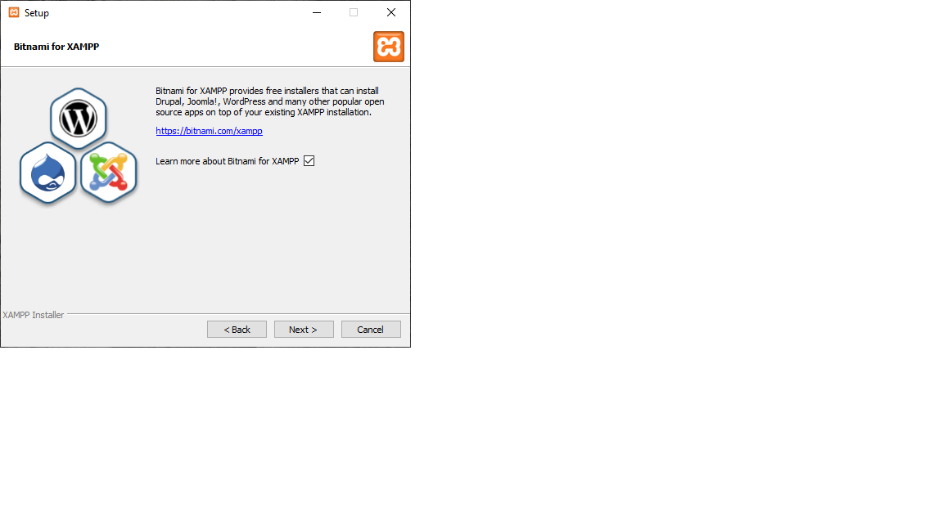

Рисунок 9 – Галочку снимаем(или –оставляем, как в моем случае, так как интересно)), жмем next

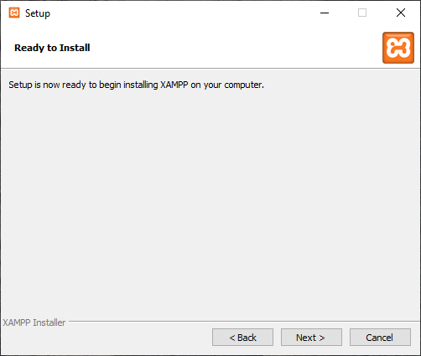

Рисунок 10 еще раз жмем next

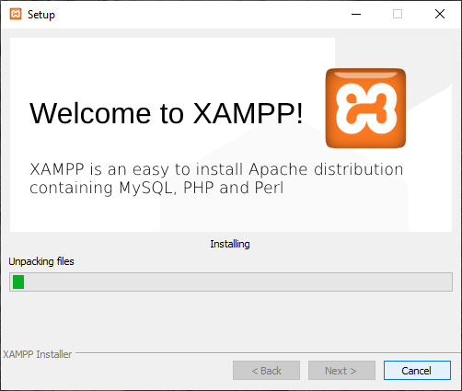

Рисунок 11- Ждем

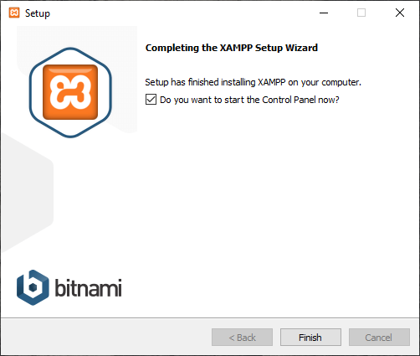

Рисунок 12- просто жмем finish, галочку оставляем.

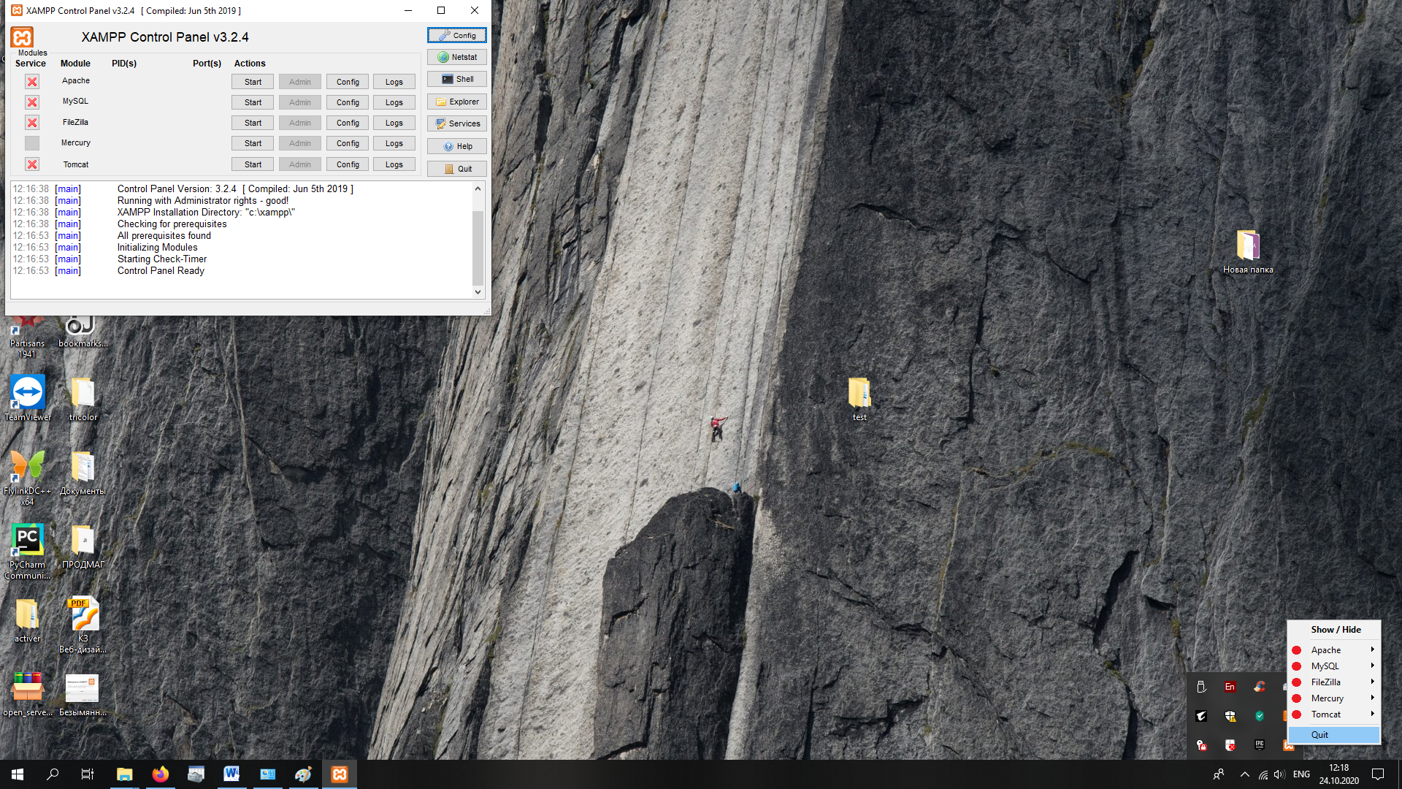

Рисунок 13- xampp запущен, так как мы попросили запустить его на предыдущем шаге(см. выше ), появилась контрольная панель и значок в трее

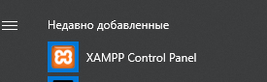

Рисунок 14- есть, также, соответствующий значок, в меню "пуск", запускать можно и нажатием по нему

Важно: xampp, как показал опыт, не всегда запускается сразу, или, не работает(иногда ), значок в трее.

Если так случилось(xampp не активен из трея ), находим папку с самим сервером

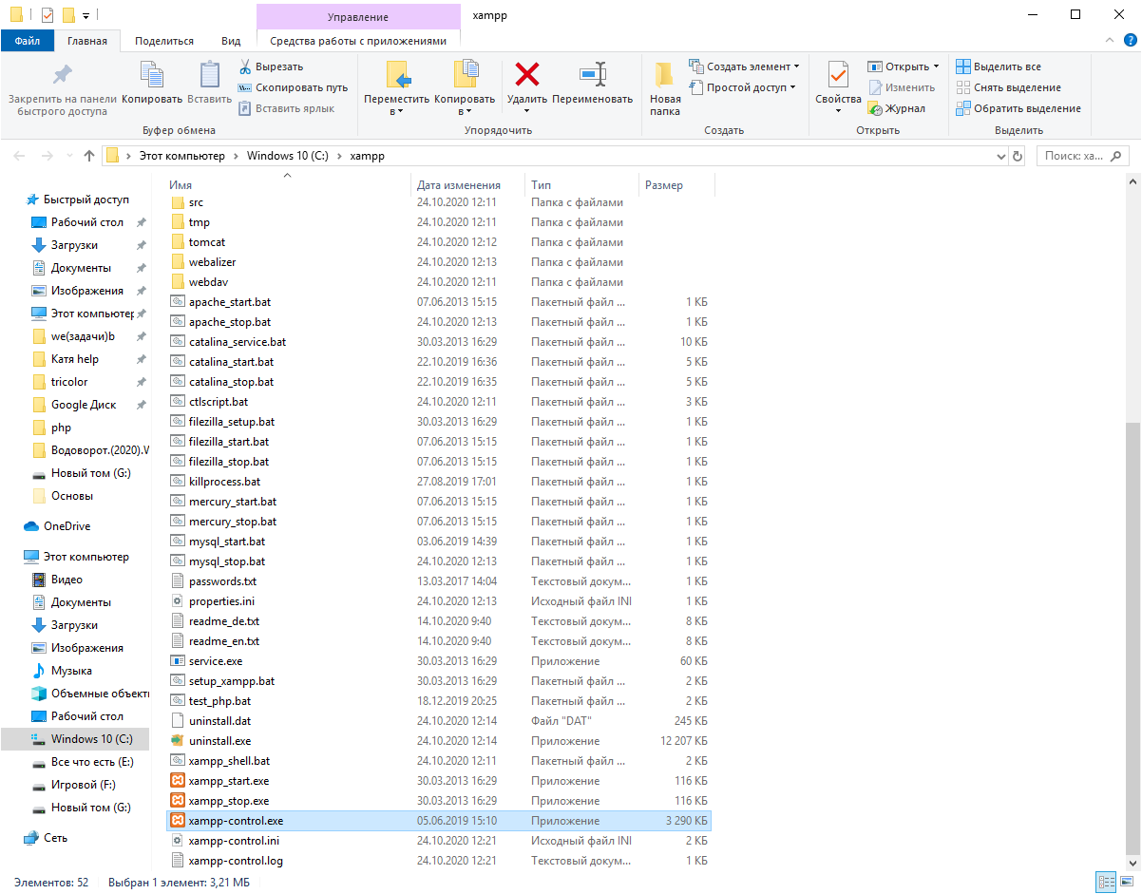

Рисунок 15 - А в ней , xamp -control.exe, создаем ярлык, командой меню файла»отправить на рабчий стол(создать ярлык)», данный файл запускает контрольную панель.

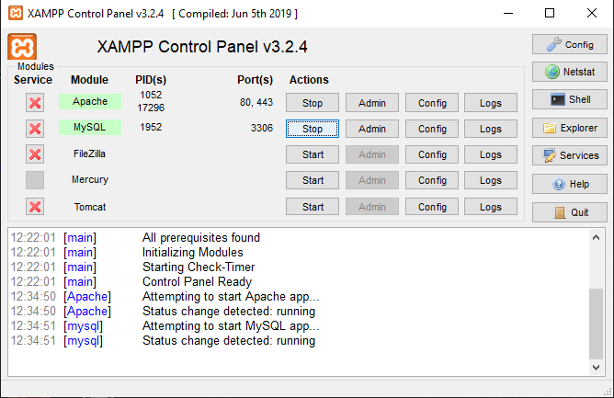

Рисунок 16 – запускаем сервер, то есть – жмем кнопки “start ”, напротив служб Apache и mysql(Их заголовк меняется на “Stop ”). Запущенные службы, как видим, окрасились зеленым цветом.

Важно: Mysql понадобится для работы с wordpress, поэтому, запускать обязательно.

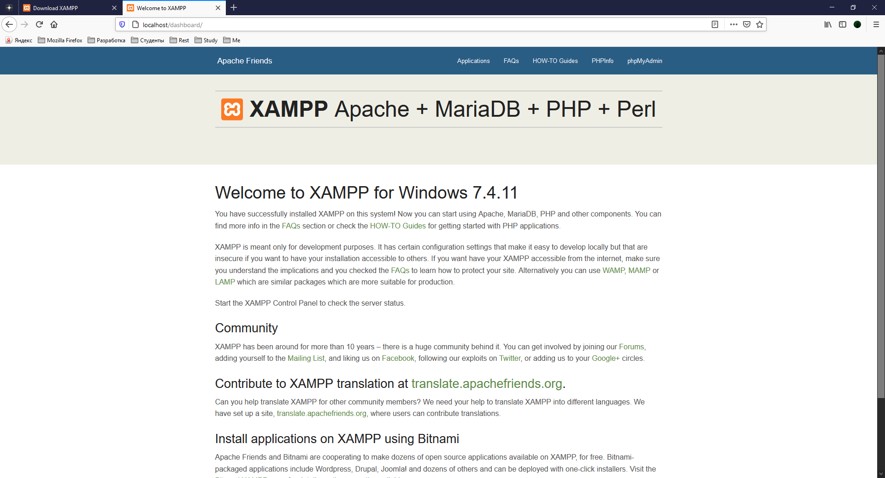

Рисунок 17- Вводим в браузере localhost, если xamppp работает , видим страницу, на которой указана первичная информация о данном продукте.

**Шаг третий Ставим Worpress.**

Первое, что нужно сделать, это создать базу данных, для него, через xampp(обязательно).

Важно: при первом входе в PhpMyadmin, возможно, нужно будет ввести имя пользователя(root) и пароль(не вводить, так как, по умолчанию – пустое поле)

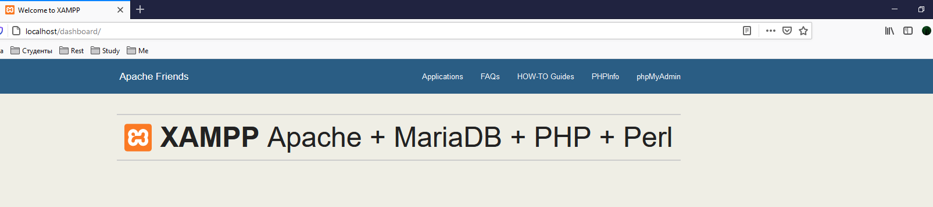

Рисунок 18- В правом, верхнем углу тестовой страницы(localhost), находим phpMyadminn, жмем

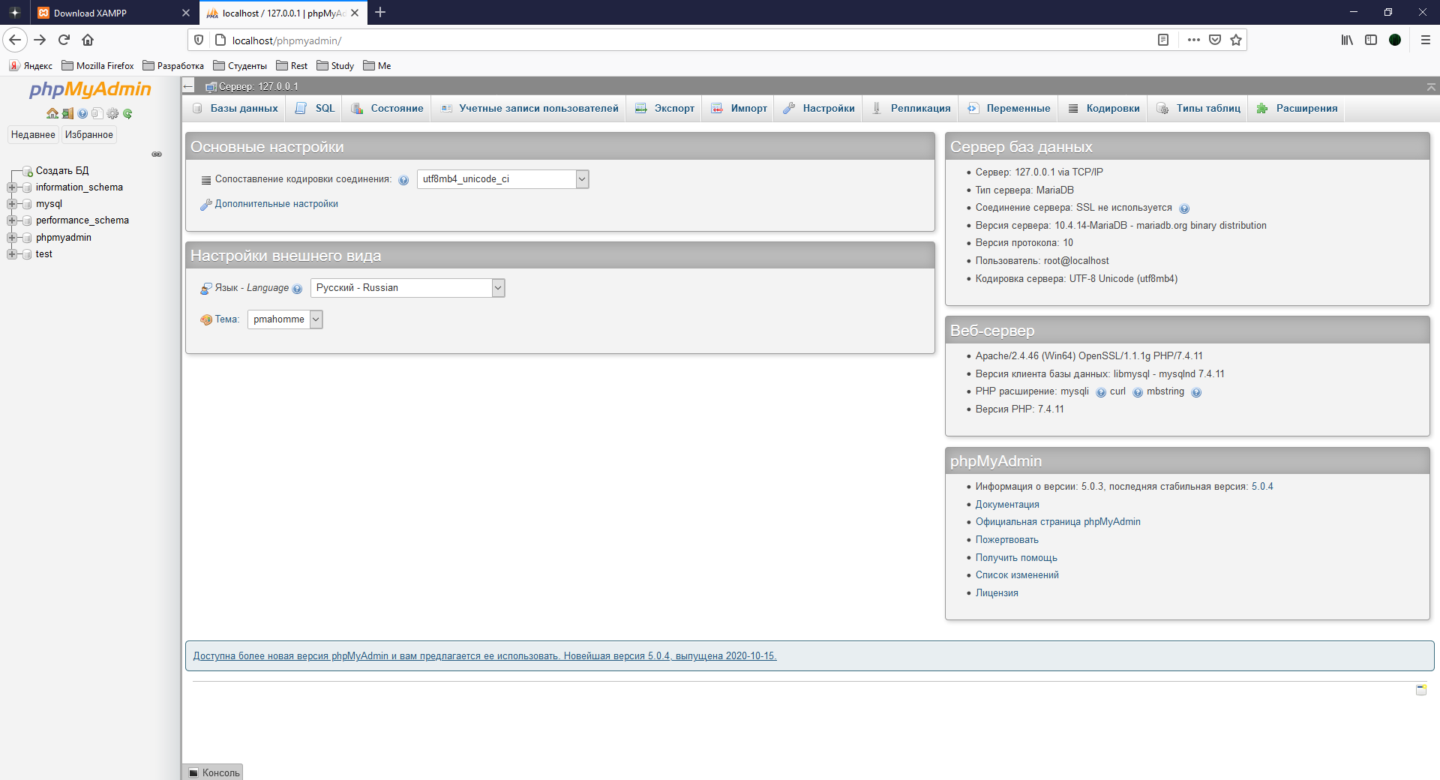

Рисунок 19 – Попадаем в знакомый интерфейс, жмем «создать БД»

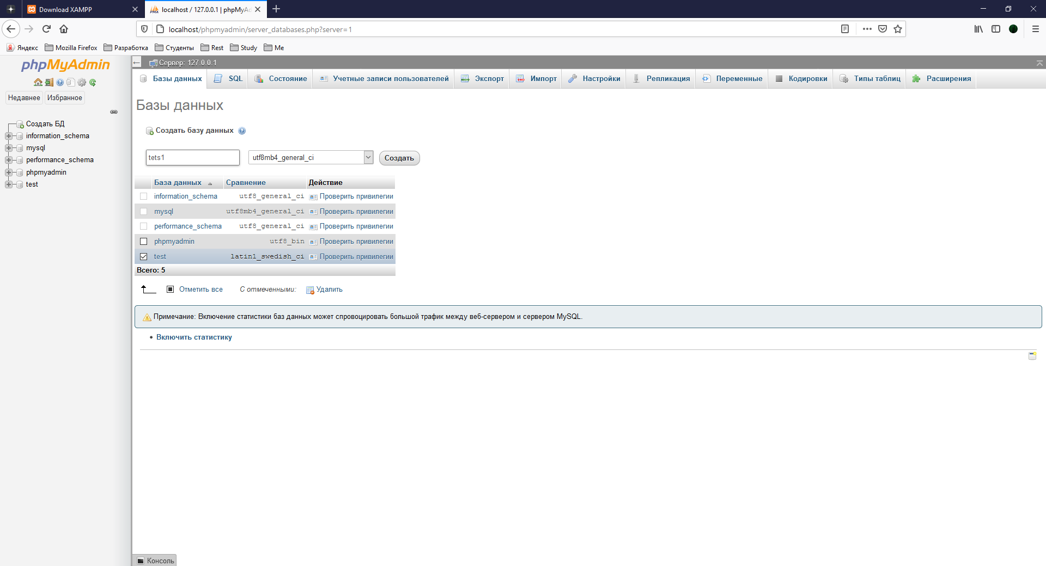

Рисунок 20 – Не меняя кодировку, задем имя базы(Только латиницей, без пробелов)

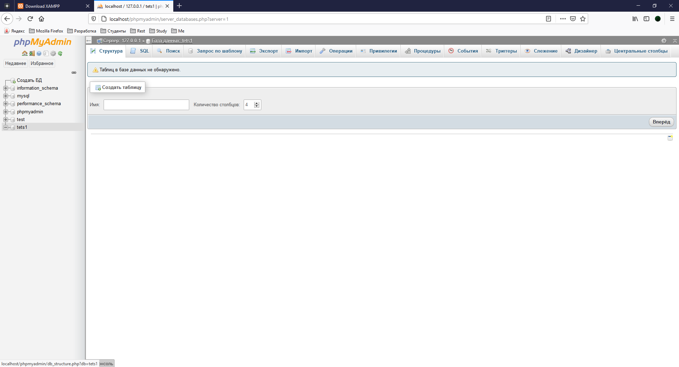

Рисунок 21- Видим, что БД создана, выходим, не создавая таблиц(wordpress сделает это сам)

Официальный сайт wordpress: <https://ru.wordpress.org/download/>

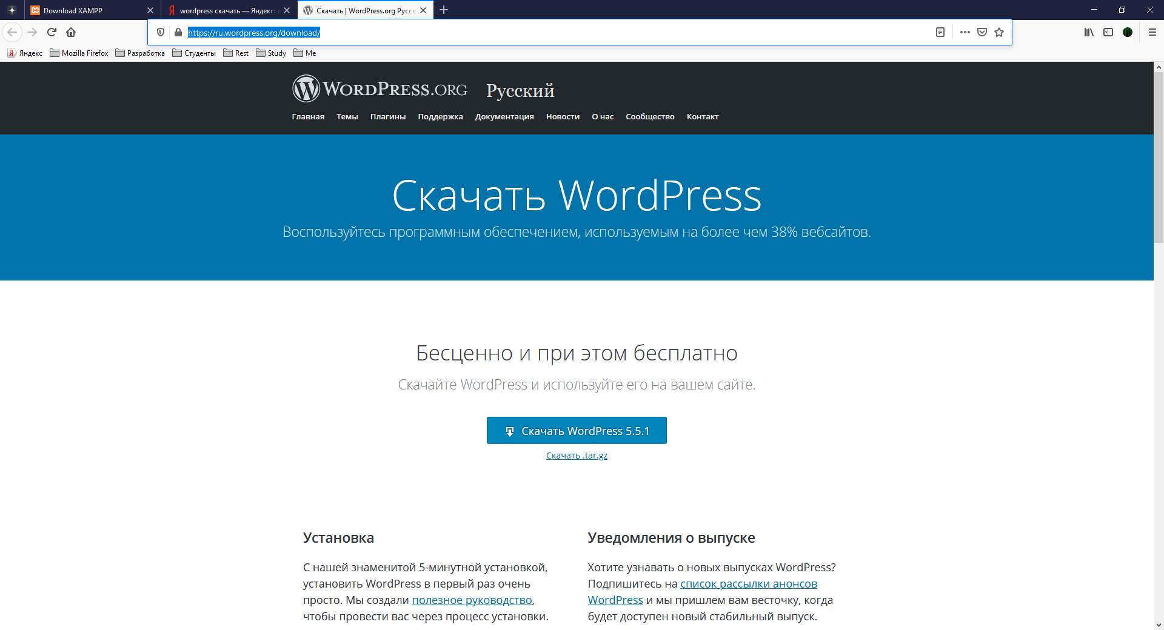

Рисунок 22 Скачиваем wordpress

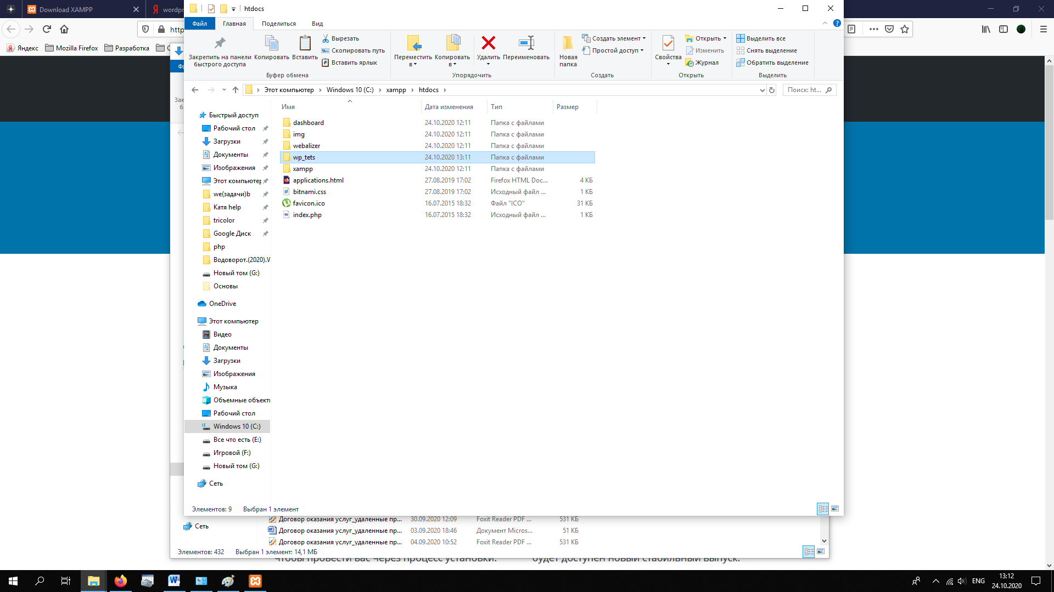

Рисунок 23 – переходим в папку C:\xampp\htdocs создаём в ней папку для сайта(wp_tests), копируем туда архив.

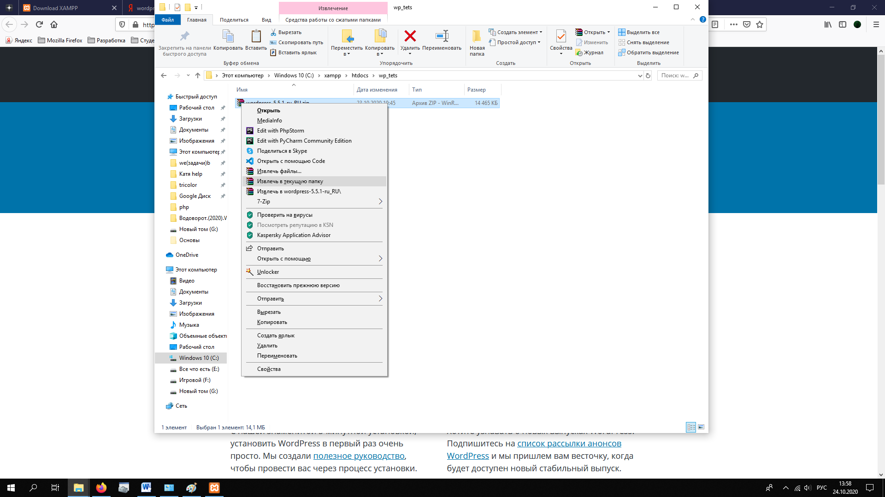

Рисунок 24 - далее, избавляемся от вложенности, извлекаем wp их архива

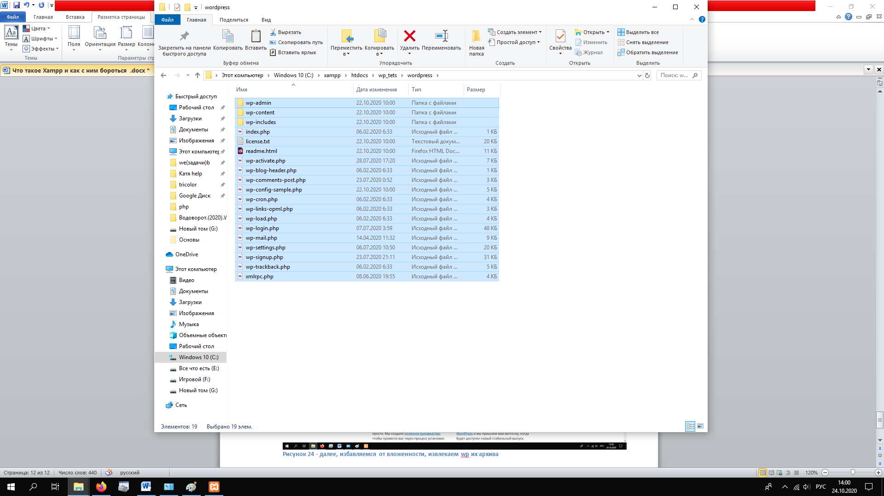

Рисунок 25- забираем все файлы образовавшееся из паки,которая была в архиве, переносим на уровень выше

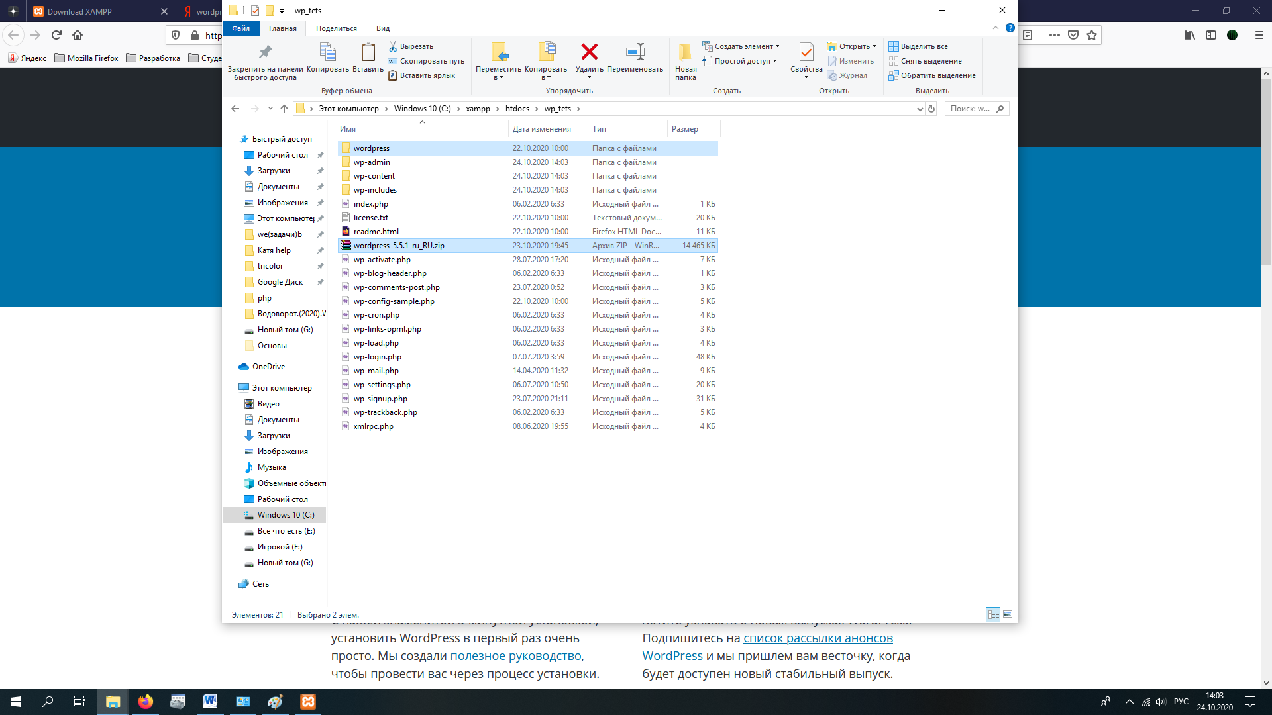

Рисунок 26 - удаляем выделенное

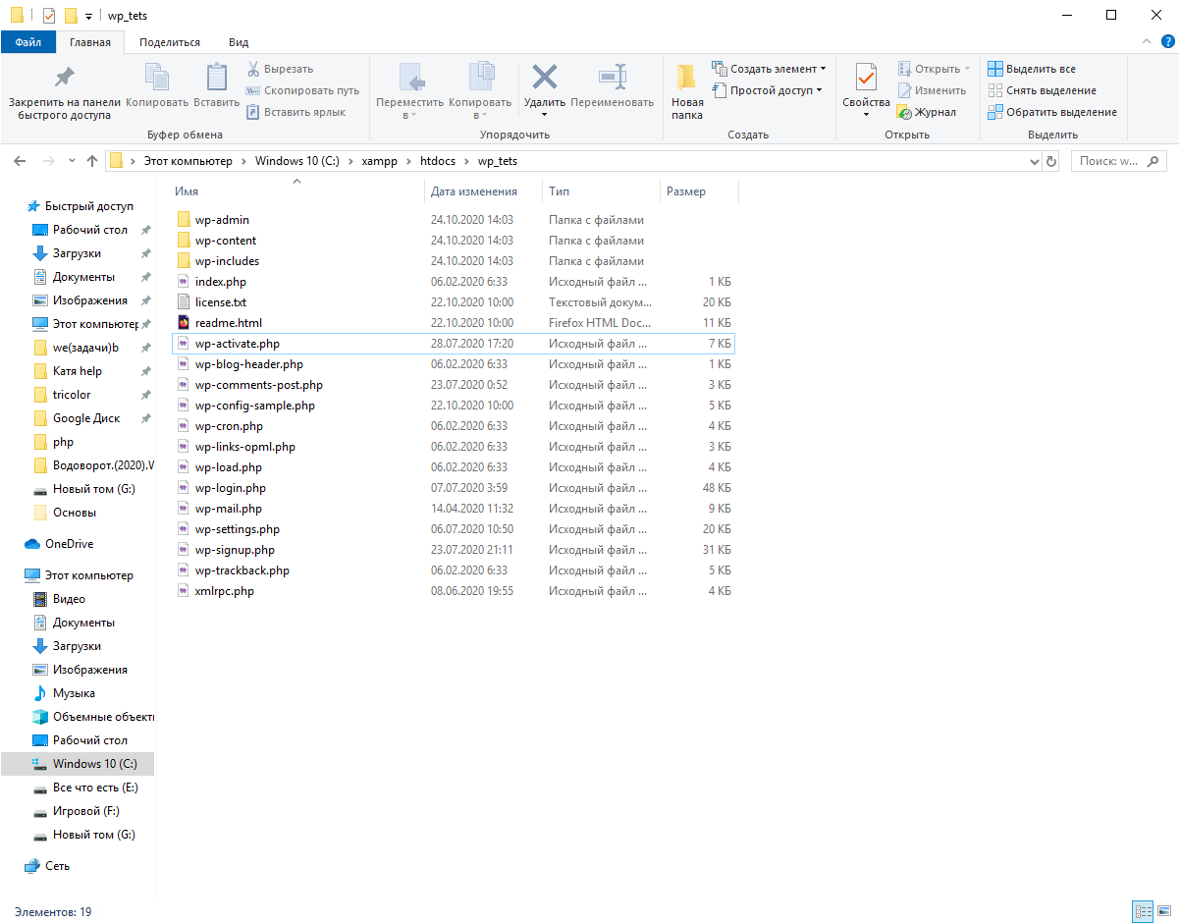

Рисунок 27- итоговый результат

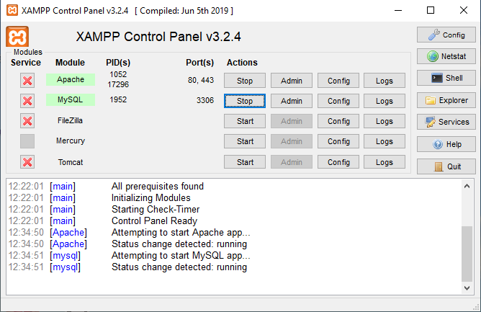

Рисунок 28 - перезапускаем xampp(на всякий случай)

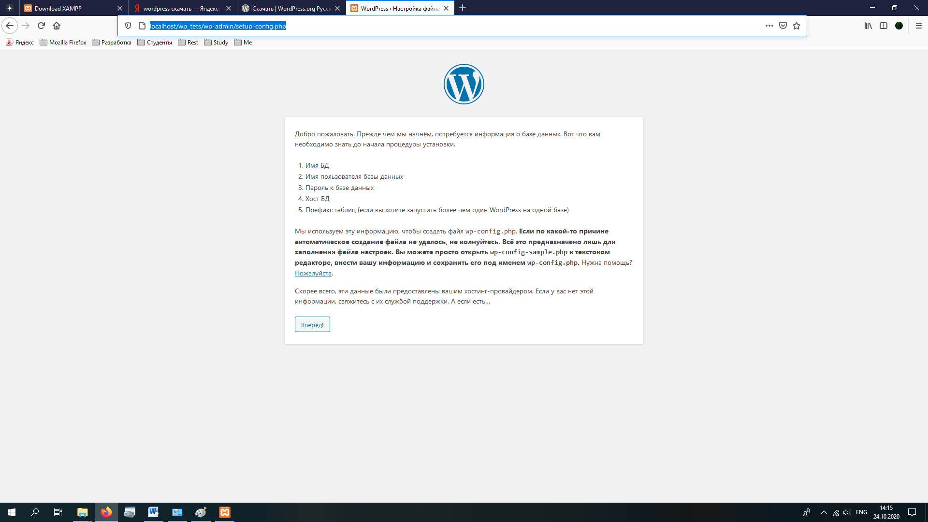

Рисунок 29 - вбиваем в адресной строке <http://localhost/wp_tets/> и стартует wordpress

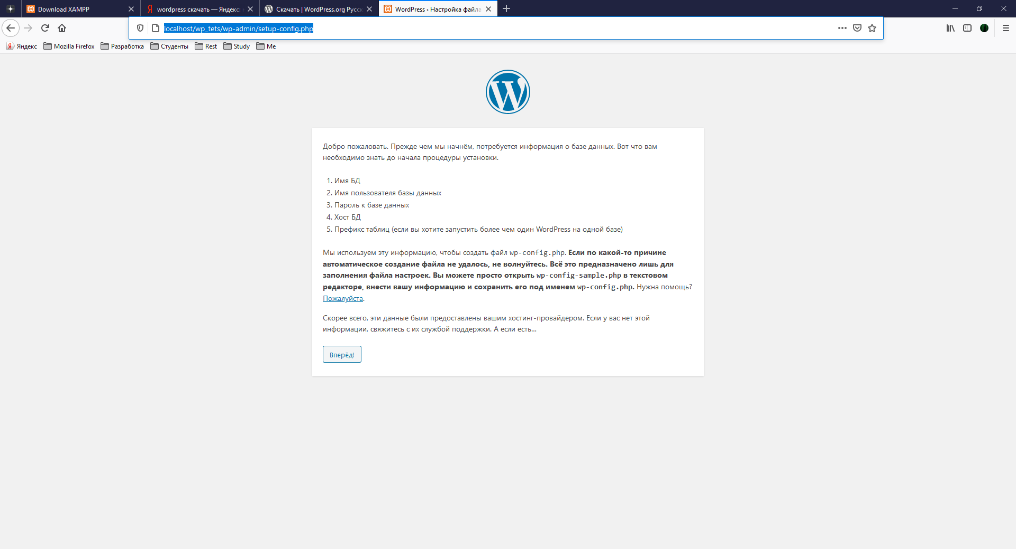

Рисунок 30 - жмем вперед

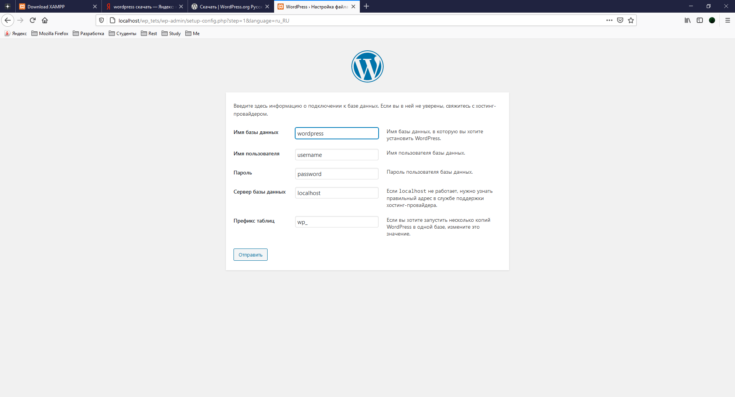

Рисунок 31 – На этом шаге, вспоминаем, как называлась наша база, задаем имя пользователя, пароль не вводим(xampp по умолчанию принимает пустое поле)

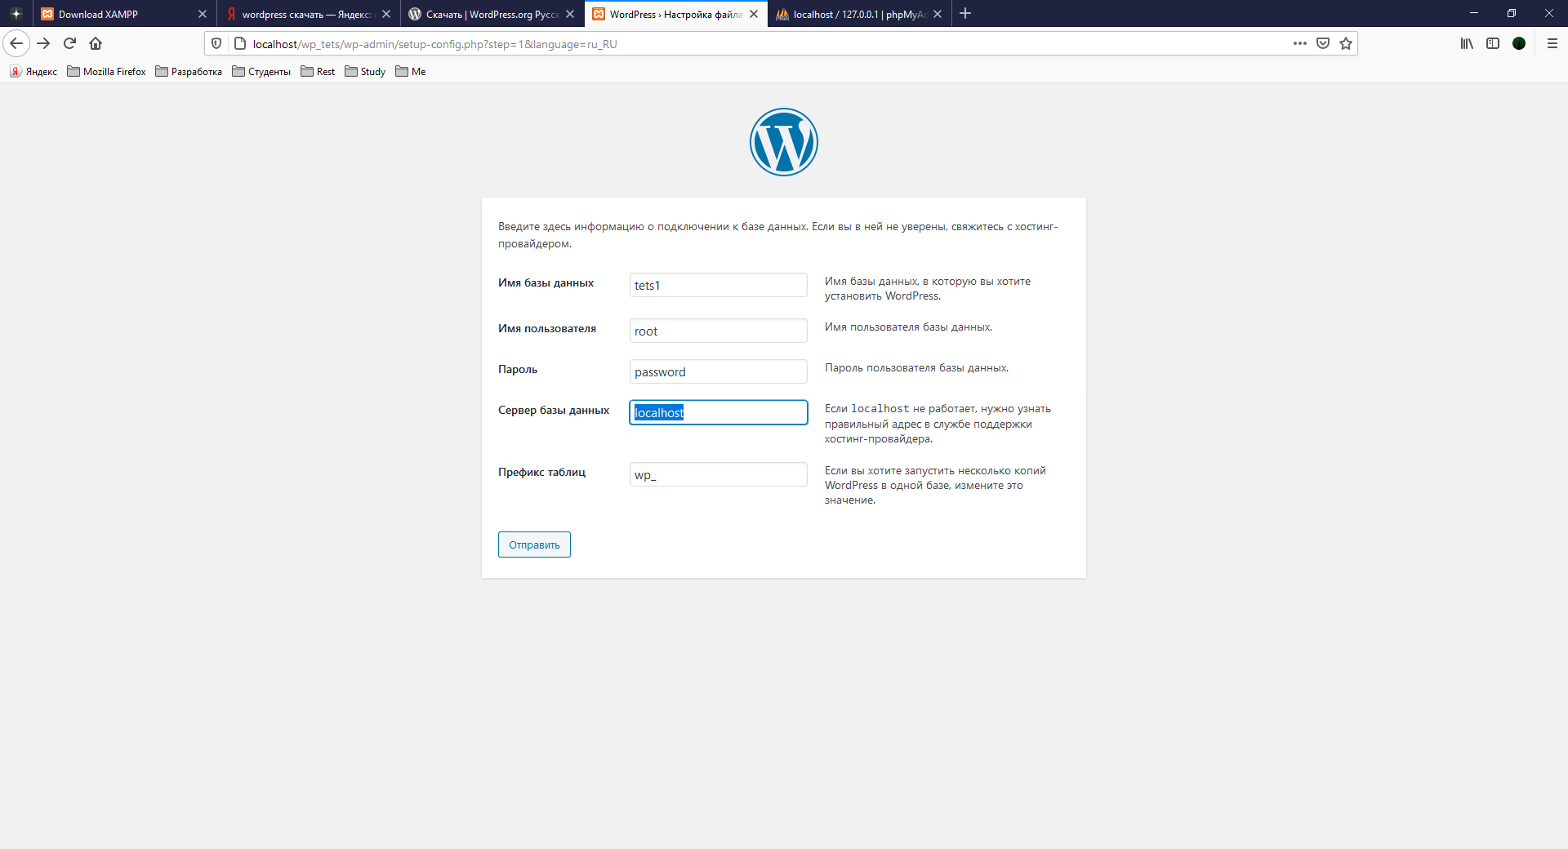 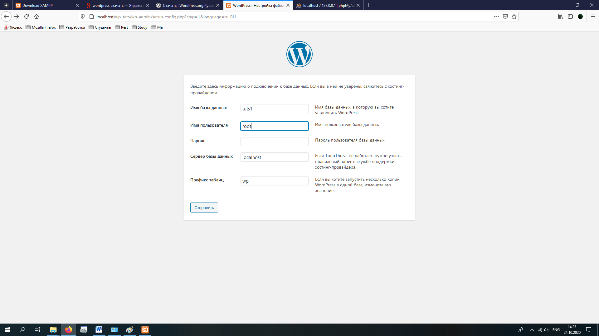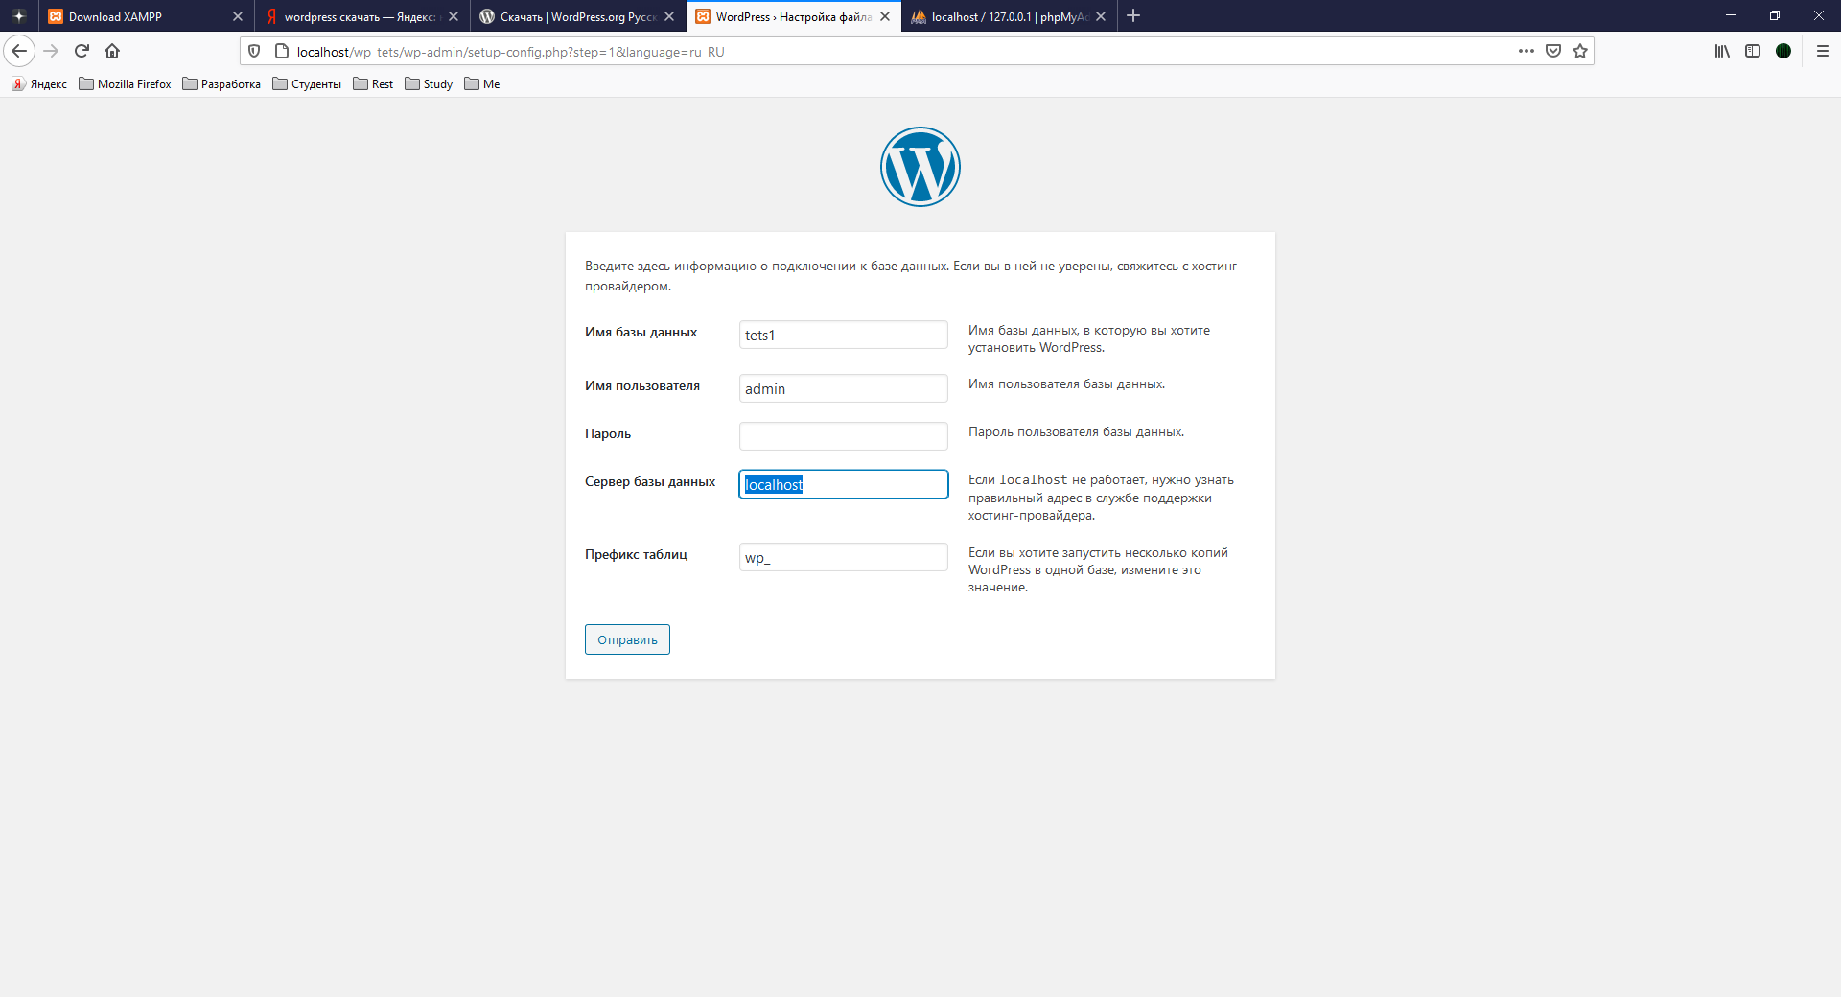

Рисунок 32 итог

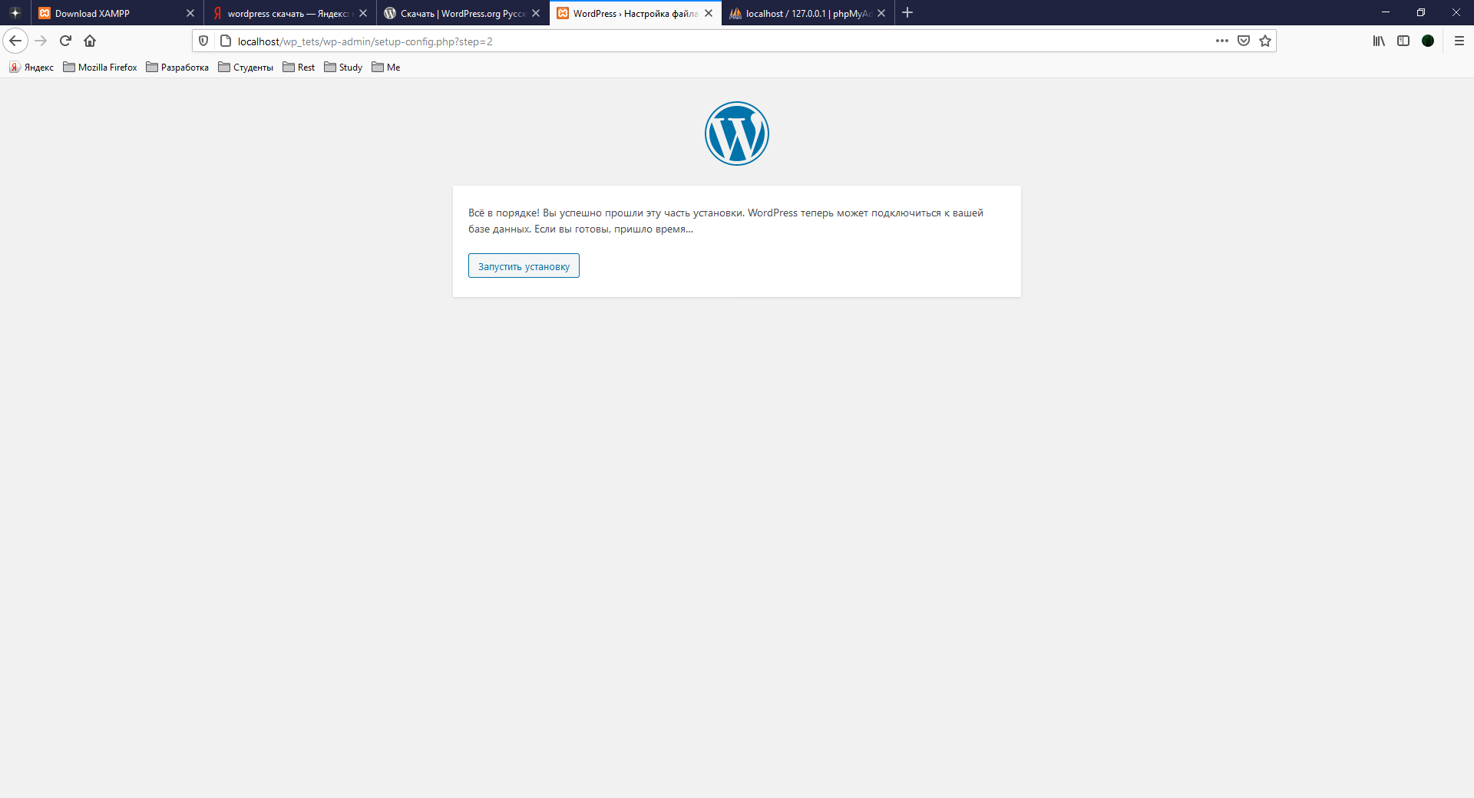

Рисунок 33 – запускаем установку дальше.

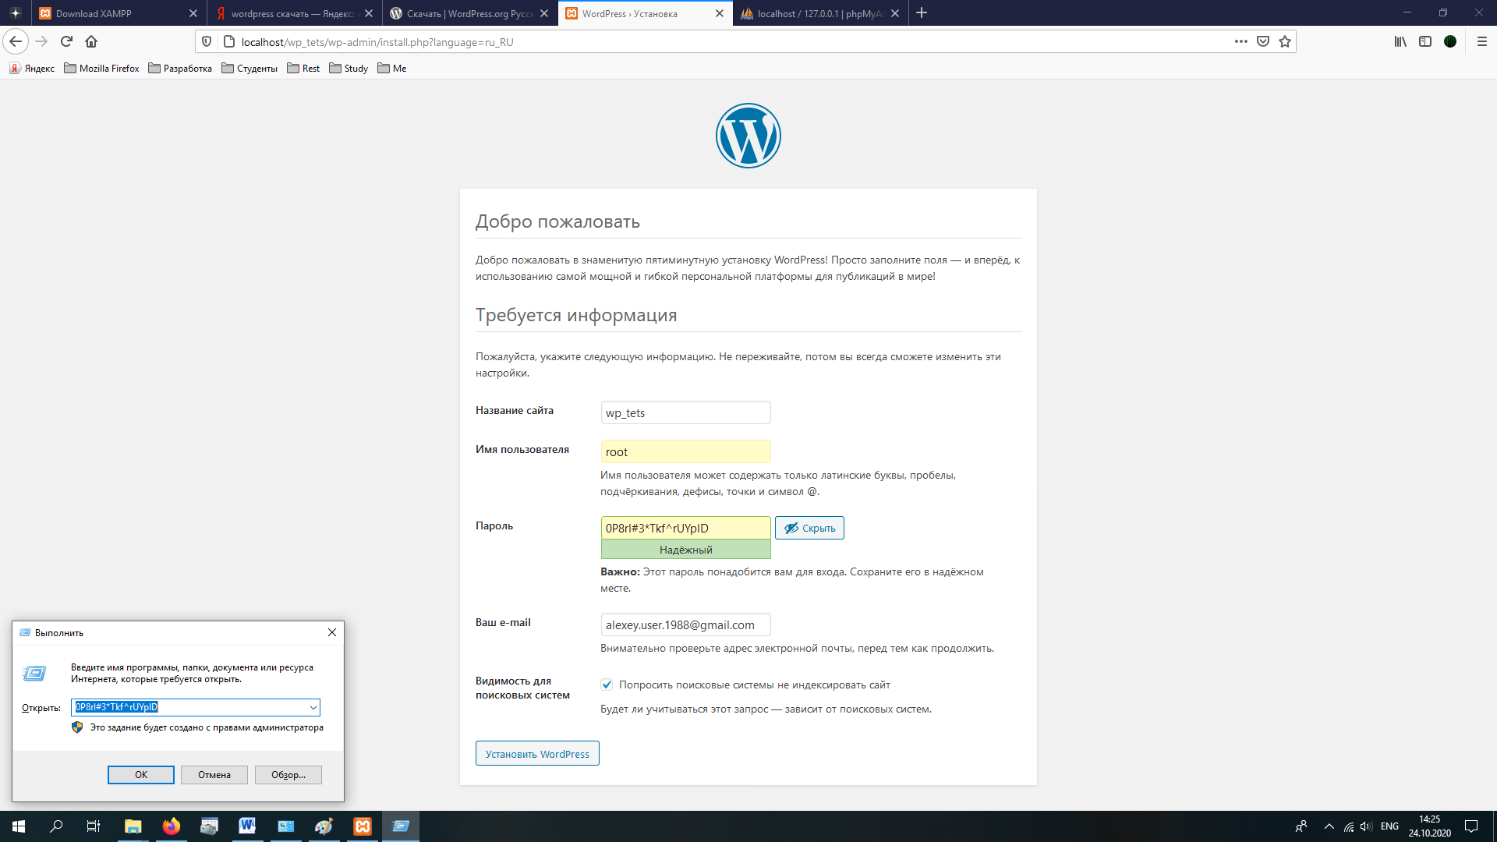

Рисунок 34 - имя сайта == имя папки с wp, имя пользователя – произвольно(я оставил root ), пароль – можно и проще, почту вбиваем свою(обязательно, без этого – не запустится), галочку не индексировать -ставим

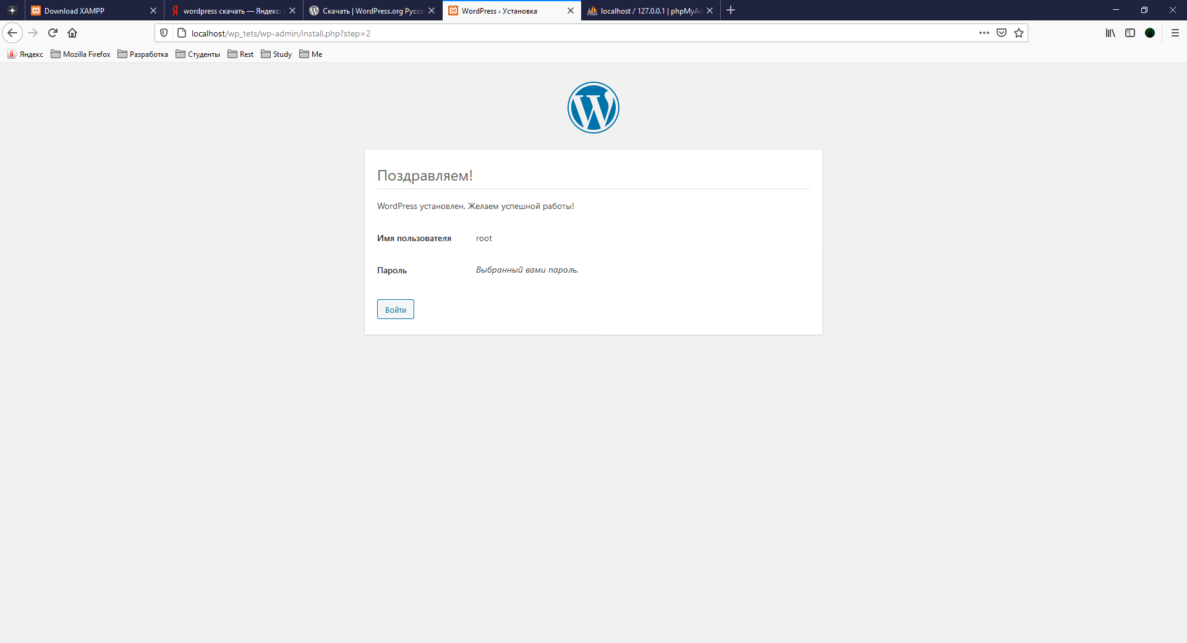

Рисунок 35 - wordpress установлен

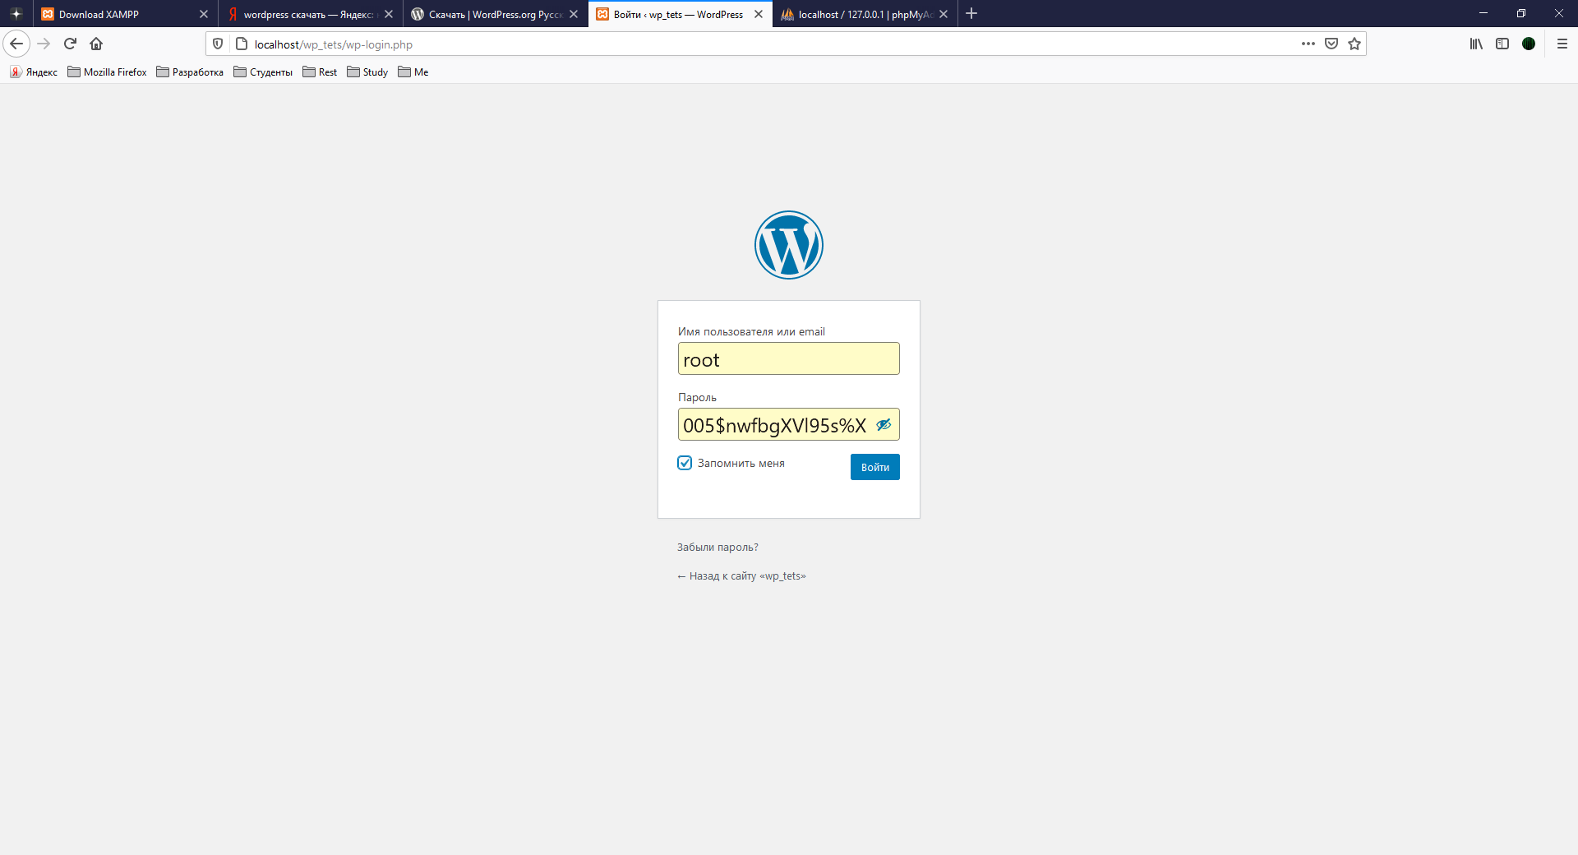

Рисунок 36 – входим

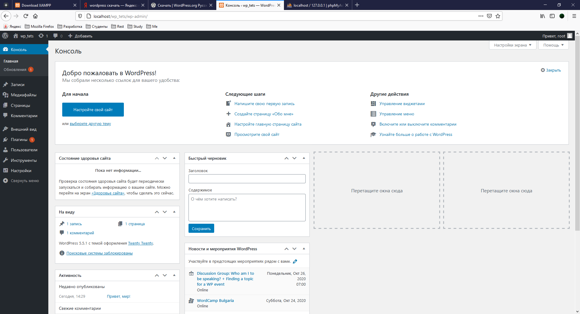

Рисунок 37 – и так, wordpress установлен.